Шаг 1  
Была выбрана СУБД PostgreSQL  
  
Шаг 2  
Разработать и заполнить тестовыми данными БД под выбранную платформу.  
Была спроектирована БД на примере задачи покупки билетов на самолет представленная на скриншоте. Она была приведена в соответствии 3 нормальным формам.  
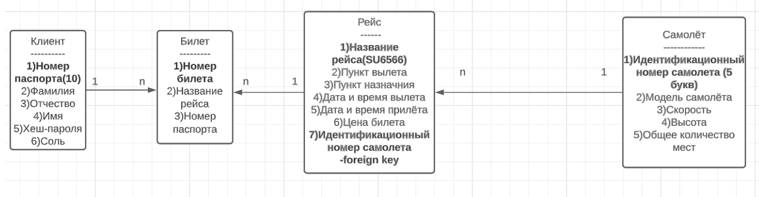  
  
Код БД – находится в файле materials/sqlTables.sql  
Код для заполнения тестовыми данными написал в AddDataToDb.py  
  
Шаг 3.  
Создание веб интерфейса.  
Для выполнения данной задачи был выбран Flask. Сам веб интерфейс представлен в файле /templates/index.html  
CRUD операции были реализованы для таблицы airplane(Самолеты).  
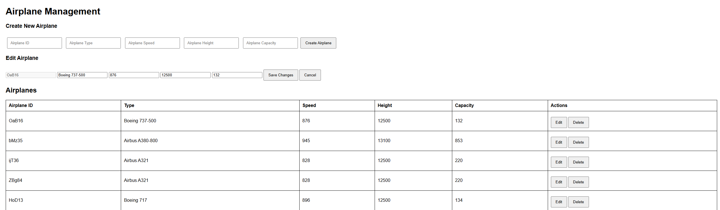  
  
Доп. материал  
Также были написаны запросы представленные в файле materials/sqlQuary.txt  
Пример:  
1) Информация о пассажире и рейсе по паспорту:

SELECT client.client_passport_id, client_name, client_surname, client_patronymic,

flight.flight_name, flight_departure, flight_arrival, timestamp_departure, timestamp_arrival, ticket_price,

airplane_id, airplane_type, airplane_speed, airplane_hight

FROM client_flight

INNER JOIN client ON client_flight.client_passport_id = client.client_passport_id

INNER JOIN flight ON flight.flight_name = client_flight.flight_name

INNER JOIN airplane ON flight.fk_airplane_id = airplane.airplane_id

WHERE client_flight.client_passport_id = '7112356820';